Консультация для родителей

«Осень. Как одевать ребёнка осенью»
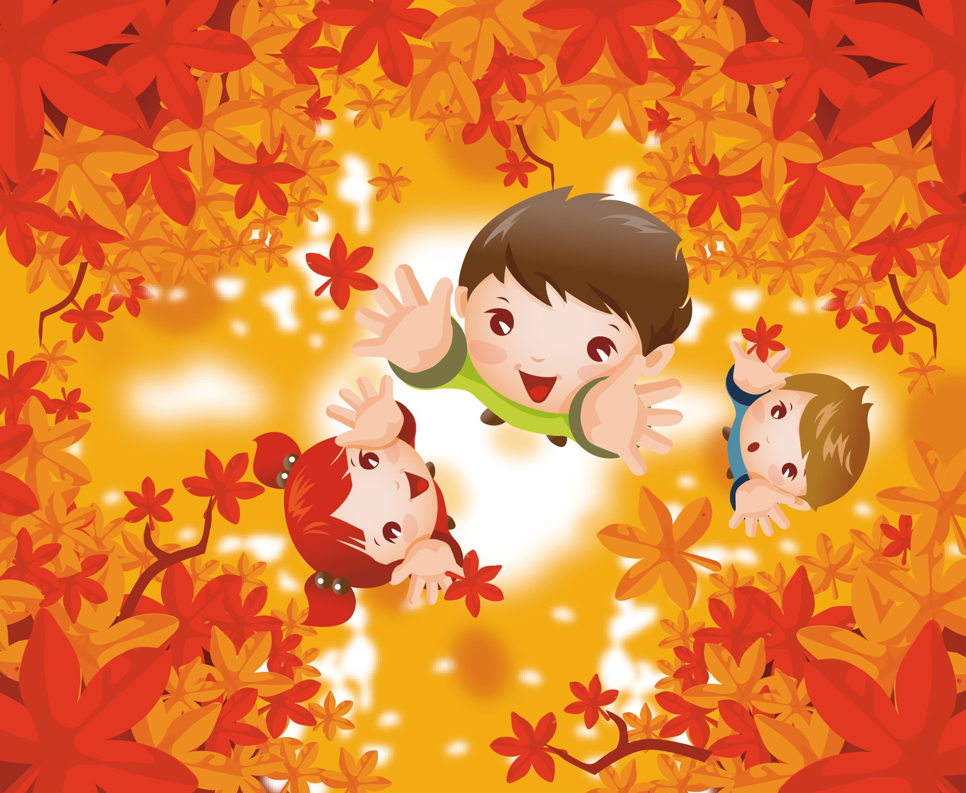

Консультация для родителей "Как одевать ребёнка осенью"
В холодную дождливую погоду следи за тем, чтобы верхняя одежда ребенка была непромокаемая и непродуваемая.
Закончилось лето. Такие прекрасные, такие беззаботные деньки, когда не надо ломать голову над тем, как одеть ребенка: схватила первые попавшиеся шортики или платьице, взяла с собой легкую ветровку − и вперед, гулять хоть на весь день!
Осень все усложнила. Погода меняется моментально, и ребенок порой возвращается домой, шмыгая носом. Однако простуд можно избежать, если правильно подбирать одежду и обувь для прогулки.
У осени для нас припасено три характерные погоды: тепло и дождливо, холодно и дождливо и просто холодно. Одеть ребенка слишком тепло − не выход. Это ничуть не менее опасно, чем одеть недостаточно: дети бегают, прыгают, потеют, а потом моментально замерзают на холоде.
Итак, как лучше всего одеть ребенка для осенней прогулки?
Тепло и дождливо
За окном сияет солнце, но временами уже моросит дождь, а порой переходит и в более существенные осадки. Значит, главная проблема – не промокнуть.
Резиновые сапоги в дождливую погоду незаменимы, однако, у них есть один значительный минус. Хотя по лужам в таких сапожках можно топать, сколько душе угодно, нога в резине не дышит и сильно потеет, особенно, когда тепло. Поэтому, под резиновые сапоги нужно надевать носки с хорошей впитываемостью, например, плотные носки из хлопка.
Главная осенняя неприятность − не только дождь, но и ветер. Поэтому на легкий свитерок или толстовку необходимо надеть непромокаемую и непродуваемую ветровку. Это защитит ребенка, не дав ему перегреться.
Легкие непромокаемые штаны, надетые поверх обычных штанишек, дадут ребенку возможность покататься с горки, даже если она мокрая. После игровой площадки грязные верхние штаны можно снять и спокойно пойти дальше, например, в магазин.
Холодно и дождливо
Когда осень перестанет быть ласковой, тепло уйдет, а дождь останется, подход к утеплению ребенка придется пересмотреть. Если в начале осени главная проблема – вода снаружи, то при похолодании ее сменяет промозглая сырость, заползающая под одежду.
Поэтому в холодную и сырую погоду первостепенное внимание нужно уделить белью ребенка. Чтобы не дать сырости проморозить дитя, нужно надеть под обычную одежду плотно прилегающую футболку с длинным рукавом и колготы. Верхняя одежда по-прежнему должна быть непромокаемой и непродуваемой.
Холодно и сухо
Когда на улице становится совсем холодно, да еще и льет дождь, мало кто выходит на прогулку. А вот сухой и холодный осенний день, когда столбик термометра в основном бродит вокруг ноля, – отличное время, чтобы подышать свежим воздухом.
Одним из лучших решений в осенний морозец – многослойная одежда. Например, водолазка, свитерок крупной вязки, а сверху – не очень теплая куртка. То же самое касается и ног: колготки, рейтузы и брюки греют лучше и мешают меньше, чем толстые ватные штаны или зимний комбинезон с утеплителем.
Дети любят гулять в любую погоду: и летом, и зимой, и осенью малыши носятся и резвятся. Главное – обеспечить им комфорт для таких игр, не дав ни замерзнуть, ни промокнуть.

